第六章 中央银行
教学目的与要求：在本章的学习中，要求了解中央银行的产生及类型；理解和掌握中央银行的基本职能；理解和掌握中央银行业务、中央银行体制下的货币创造；了解中央银行的金融监管与存款保险制度；
教学重点和难点：中央银行的职能、中央银行业务、中央银行体制下的货币创造、中央银行的金融监管与存款保险制度。
第一节 中央银行产生及类型
一、中央银行的产生与发展
（一）中央银行的初创时期
如果从1656年最早成立中央银行的瑞典银行算起，到1913年美国联邦储备体系为止，中央银行的创立经历了257年的曲折历程。据不完全统计，这一时期世界上设立的中央银行有29家。设立于17、18世纪的仅有3家，设立于19世纪的有21家，20世纪初的有5家。
（二）中央银行制度的普遍推行时期
这一时期是指20世纪初至20世纪中叶，以1920年的布鲁塞尔会议为主要推动力，加上第一次世界大战后恶性通货膨胀后的经济形势与发展的需要，出现了中央银行设立的第二次高潮。这一时期各国改组或设立的中央银行有43家。在上世纪30年代经济大危机后，新、老中央银行均开始建立准备金制度并以重点管理其他金融机构为己任。
（三）中央银行制度的强化时期
这一时期从20世纪中叶至今。 （中国人民银行的主要历程）
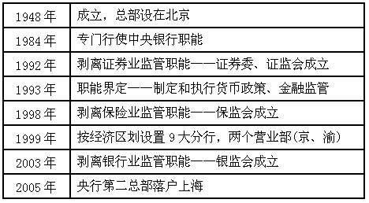
二、中央银行的组织形式
虽然目前世界各国基本上都实行中央银行制度，但并不存在一个统一的模式。归纳起来，大致有单一式中央银行制度、复合式中央银行制度、准中央银行制度和跨国中央银行制度等四种类型。
（一）单一中央银行制度
单一式中央银行制度是指国家建立单独的中央银行机构，使之全面行使中央银行职能的中央银行制度。这种类型又分为两种情况：一元式中央银行制度、 二元式中央银行制度 。
1．一元式中央银行制度
一元式中央银行制度是指一国只设立一家统一的中央银行行使中央银行的权力和履行中央银行的全部职责，中央银行机构自身上下是统一的，机构设置一般采取总分行制，逐级垂直隶属。
2．二元式中央银行制度
二元式中央银行制度是指中央银行体系由中央和地方两级相对独立的中央银行机构共同组成。
（二）复合中央银行制度
复合式中央银行制度是指国家不单独设立专司中央银行职能的中央银行机构，而是由一家集中央银行与商业银行职能于一身的国家大银行兼行中央银行职能的中央银行制度。这种中央银行制度往往与中央银行初级发展阶段和国家实行计划经济体制相对应，前苏联和以前多数东欧国家即实行这种制度。我国在1983年前也实行这种制度。
（三）准中央银行制度
准中央银行制度是指国家不设通常完整意义上的中央银行，而设立类似中央银行的金融管理机构执行部分中央银行的职能，并授权若干商业银行也执行部分中央银行职能的中央银行制度。
（四）跨国中央银行制度
跨国中央银行制度是指由若干国家联合组建一家中央银行，由这家中央银行在其成员国范围内行使全部或部分中央银行职能的中央银行制度。
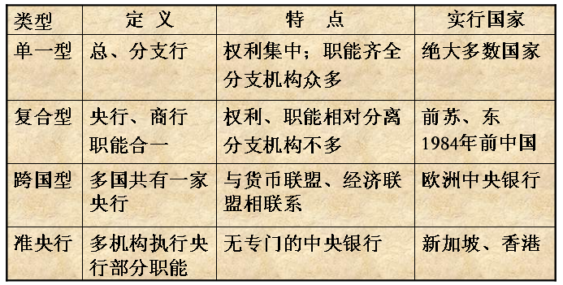
三、中央银行的资本类型
（一）资本全部为国家所有
目前大多数国家中央银行的资本金是国家所有的。分为两种情况：一是国家通过购买中央银行资本中原来属于私人的股份而对中央银行拥有了全部股权；二是中央银行成立时，国家就拨付了全部资本金。
（二）资本部分为国家所有
这种资本组成类型，国家资本大多在50%以上，非国家资本即民间资本包括企业法人和自然人的股份低于一半。
（三）资本全部为民间所有
这类中央银行，国家不持有股份，全部资本由其他股东投入，由法律规定执行中央银行职能，主要有美国和瑞士等少数国家。
（四）无资本金的中央银行
韩国的中央银行是目前惟一没有资本金的中央银行。1950年韩国银行成立时，注册资本为15亿韩元，全部由政府出资。
（五）资本为多国共有
货币联盟中成员国共同组建中央银行的资本金是由各成员国按商定比例认缴的，各国以认缴比例拥有对中央银行的所有权。
第二节 中央银行的性质和职能
一、中央银行的性质
1.中央银行是一国金融体系的核心，负责金融管理和金融调节的特殊金融机构。
2.业务活动原则
①相对独立性
②不以盈利为目的
③不兼营一般银行业务
④公开性
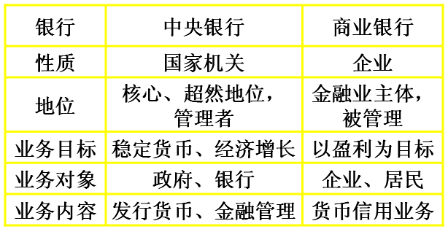
中央银行和商业银行对比
二、中央银行的职能
（一）中央银行是“发行的银行”
中央银行是发行的银行，指国家赋予中央银行集中与垄断货币发行的特权，是国家惟一的货币发行机构（在有些国家，硬辅币的铸造与发行由财政部门负责）。
（二）中央银行是“银行的银行”
1.中央银行的业务对象是商业银行和其他金融机构及特定的政府部门；
2.中央银行与其业务对象之间的业务往来仍具有银行固有的办理“存、贷、汇”业务的特征；
3.中央银行为商业银行和其他金融机构提供支持和服务，同时也是商业银行和其他金融机构的管理者。
中央银行作为银行的银行，具体表现在以下三个主要方面：
1.集中存款准备金
2.充当商业银行等金融机构的“最后贷款人”
3.组织、参与和管理全国的清算
（三）中央银行是“政府的银行”
第一，中央银行根据法律授权制定和实施货币政策，对金融业实施监督管理，负有保持货币币值稳定和保障金融业稳健运行的责任。
第二，中央银行代表本国政府参加国际金融组织，参与国际金融事务与活动。
第三，中央银行为本国政府代理国库，办理政府需要的银行业务，提供各种金融服务。
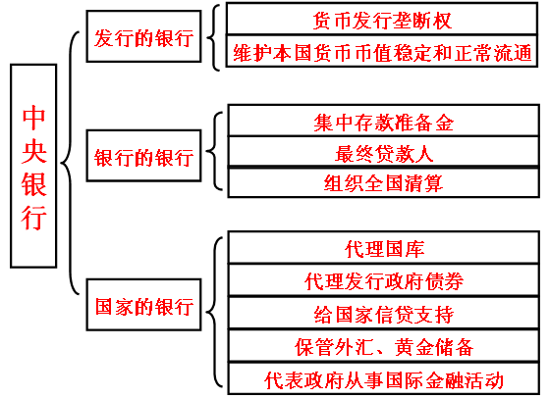
第三节 中央银行的业务
一、中央银行业务活动的原则
在具体的业务经营活动中，中央银行一般奉行非盈利性、流动性、主动性、公开性四个原则。
（一）非盈利性
由于中央银行特殊的地位和作用，决定了中央银行以调控宏观经济、稳定货币、稳定金融、为银行和政府服务为己任，是宏观金融管理机构而非营业性金融机构，由此决定了中央银行的一切业务活动都要以此为目的，不能以追求盈利为目标，只要是宏观金融管理所必需的。
（二）流动性
主要是指资产业务需要保持流动性。因为中央银行在充当金融机构的“最后贷款人”、进行货币政策操作和宏观经济调控时，必须拥有相当数量的可用资金，才能及时满足其调节货币供求、稳定币值和汇率、调节经济运行的需要。
（三）主动性
指资产负债业务需要保持主动性。由于中央银行的资产负债业务直接与货币供应相联，因此，中央银行必须使其资产负债业务保持主动性，这样才能根据履行职责的需要，通过资产负债业务实施货币政策和金融监管，有效控制货币供应量和信用总量。
（四）公开性
指中央银行的业务状况公开化，定期向社会公布业务与财务状况，并向社会提供有关的金融统计资料。中央银行的业务活动保持公开性，一是有利于中央银行依法规范其业务活动，确保其业务活动的公平合理性，保持中央银行的信誉和权威；二是有利于增强实施货币政策的告示效应；三是有利于各界分析研究金融和经济形势，也便于他们进行合理预期，调整经济决策和行为。
二、中央银行业务活动的分类
按中央银行的业务活动是否与货币资金的运动相关，一般可分为银行性业务和管理性业务两大类。
（一）银行性业务
银行性业务是中央银行作为发行的银行、银行的银行、政府的银行所从事的业务。
（二）管理性业务
管理性业务是中央银行作为一国最高金融管理当局所从事的业务。
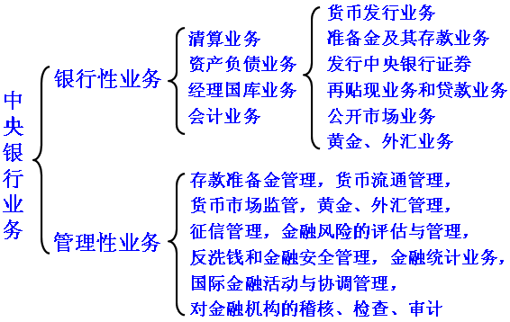
三、中央银行的负债业务
（一）货币发行业务
在中央银行成立后，货币发行大都集中由中央银行统一办理。
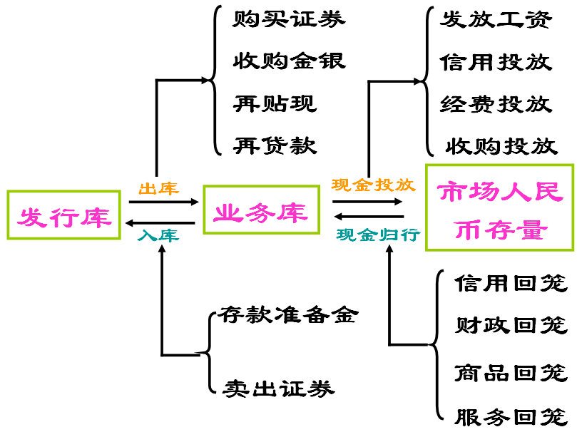
（二）代理国库业务
中央银行经办政府的财政收支，执行国库的出纳职能。如接受国库的存款，兑付国库签发的支票，代理收解税款，替政府发行债券并还本付息等。此外，国家财政拨给行政经费的行政事业单位的存款，也都由中央银行办理。
（三）集中存款准备金业务
各商业银行吸收的存款必须保留一部分现款，必须按照规定的比率将其一部分存储于中央银行，以备存款人提取。这样就使商业银行的现金准备集中于中央银行，形成法定存款准备金和超额准备金。中央银行掌握了各商业银行的准备金存款，形成中央银行的资金来源，便可运用这些准备金支持银行的资金需要。
四、中央银行的资产业务
（一）再贴现和再贷款业务
全国商业银行缴存在中央银行的存款准备金，构成中央银行吸收存款的主要部分。当商业银行资金短缺时，可从中央银行取得借款。其方式是把工商企业贴现的票据向中央银行办理再贴现，或以票据或有价证券作为抵押向中央银行申请借款。
（二）对政府的贷款
《中华人民共和国中国人民银行法》规定，中国人民银行不得对政府财政透支，不得直接认购、包销国债和其他政府债券，不得向地方政府、各级政府部门提供贷款。
（三）金银、外汇储备业务
目前各国政府都赋予中央银行掌管全国国际储备的职责。
中央银行执行这一职责的意义是：
第一，有利于稳定币值。
第二，有利于稳定汇价。
第三，有利于保证国际收支的平衡。
（四）证券买卖业务
各国中央银行一般都经营证券业务，主要是买卖政府发行的长期或短期债券。中央银行持有证券和买卖证券的目的，不在于盈利，而是为了调节和控制市场货币供应量。
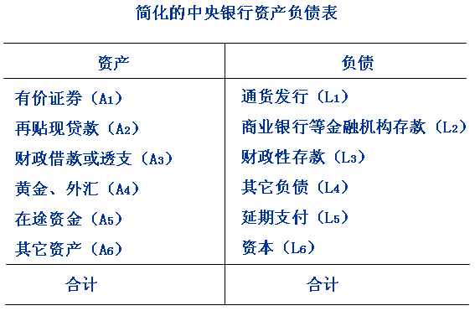
五、中央银行的中间业务
（一）集中票据交换
这项业务是通过票据交换所进行的。
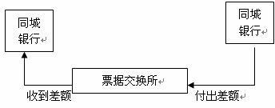
（二）办理异地资金转移
各城市、各地区间的资金往来，通过银行汇票传递，汇进汇出，最后形成异地间的资金划拨问题。
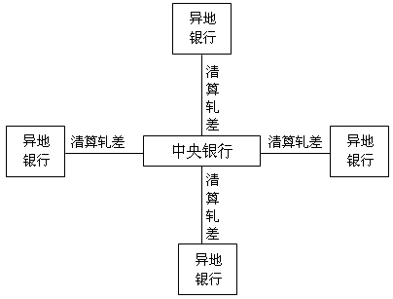
第四节 中央银行的独立性
一、中央银行相对独立性的含义
中央银行相对独立性，是指中央银行要为政府服务，同时中央银行独立地制定和执行符合国民经济发展的根本需要，并适应国民经济发展特定阶段需求的货币政策措施。也就是说中央银行在处理与政府的关系时保持相对独立。
二、中央银行相对独立性的必要性
第一，避免政治性经济波动产生的可能
第二，避免财政赤字货币化的需要
第三，中央银行是负有社会性责任机构，当政府与社会公众利益和银行综合利益发生矛盾时，中央银行需要具有一定的独立性来进行协调和选择。
第四，为了适应中央银行特殊业务与地位的需要
第五，稳定经济和金融的需要
三、中央银行相对独立性的原则
第一，中央银行货币金融政策的制定及整个业务操作必须以国家的宏观经济目标为基本出发点，不能自行其是。
第二，中央银行货币金融政策的制定及整个业务操作都必须符合金融活动自身的规律性。
四、中央银行相对独立性的内容
第一，建立独立的货币发行制度，以维持货币的稳定。
第二，独立地制定或执行货币金融政策。
第三，独立地管理和控制整个金融体系和金融市场。
五、中央银行独立性的模式
（一）中央银行隶属于议会
（二）银行隶属于政府
（三）中央银行隶属于财政部
（四）中央银行隶属于某一委员会
（五）中央银行几种模式评价
六、中国人民银行独立性问题
（一）关于货币发行的独立性问题。
（二）关于制定和执行金融政策的独立性问题
（三）关于监督和管理的独立性问题
七、增强中国人民银行的独立性
（一）要独立于地方政府
（二）要独立于商业银行
（三）增强中国人民银行独立性应注意的问题
第五节 中央银行与金融监管
一、金融监管的含义和必要性
（一）金融监管的含义
金融监管是金融监督与金融管理的复合称谓。金融监督是指金融主管当局对金融机构实施全面的、经常性的检查和督促，并以此促使金融机构依法稳健地经营、安全可靠和健康地发展。金融管理是指金融主管当局依法对金融机构及其经营活动实行的领导、组织、协调和控制等一系列的活动。
（二）金融监管的必要性
1. 金融是现代经济的核心，金融的状况对社会经济的运行和发展起着至关重要的作用，具有特殊的公共性和全局性。
2. 金融业是一个存在诸多风险的特殊行业，一旦金融机构出现问题，将对整个经济与社会产生很大的影响。。
3. 维护金融秩序，保护公平竞争，提高金融效率。
二、金融监管的目标和原则
（一）金融监管的目标
金融监管目标是实现金融有效监管的前提和监管当局采取监管行动的依据。金融监管的目标可分为一般目标和具体目标。
（二）金融监管的原则
1. 依法管理原则
2. 合理、适度竞争原则
3. 自我约束与外部强制相结合原则
4. 安全稳健与经济效益相结合原则
三、金融监管的内容和方法 （重点）
（一）金融监管的内容（重点）
1 .市场准入监管
2．市场运作监管
3. 市场退出监管
（二）金融监管的方法
1．依法实施金融监管
2．运用稽核手段实施金融监管

